Superzings adventure 3 power tower assault - hit dla najmłodszych
Czy wiesz, że superzings adventure 3 power tower assault już dostępny jest w sprzedaży stacjonarnej oraz online? Sprawdź w naszym artykule co zawiera zestaw!

Gdzie kupić zestaw superzings adventure 3 power tower assault?
Twoje dziecko uwielbia kolekcję Superzings? Sprawdź zatem gdzie możesz kupić superzings adventure 3 power tower assault!

Superzings - co to?

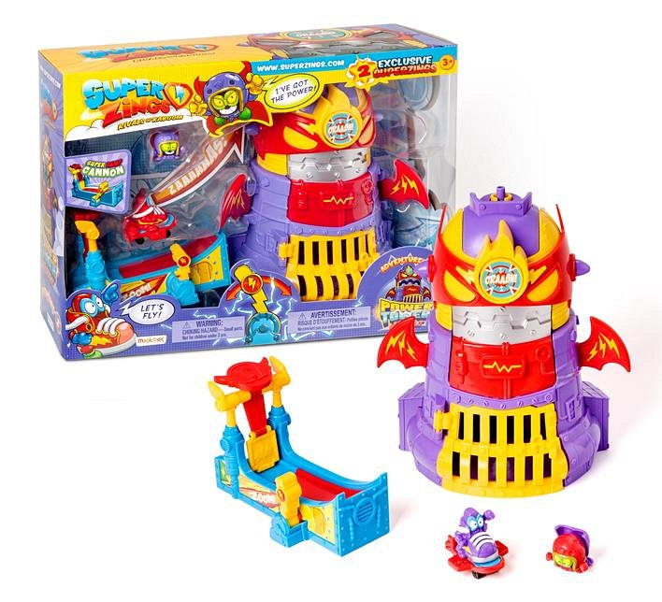
Superzings to jedna z kolekcji wydawniczych, przeznaczonych dla najmłodszych dzieci. Hiszpańska firma Magic Box jest jej producentem. Od 2018 roku Magic Box współpracuje z Kolporterem, który jest głównym dystrybutorem kolekcji w kanale prasowym. Pomysłodawcą i twórcą zabawek kolekcjonerskich jest Magic Box. Produkty takie jak zestaw superzings adventure 3 power tower assault z sukcesem sprzedają się na wielu rynkach, a od ubiegłego roku również w Polsce. SuperZings okazały się prawdziwym hitem!
E-kidsplanet i superzings adventure 3 power tower assault
Przedmioty codziennego użytku przekształcone w figurki Superbohaterów i Superzłoczyńców dostępne w zestawie superzings adventure 3 power tower assault to Wieża Power Tower, 2 ekskluzywne SuperZingsy,1 SkateJet, 1 Super Ramp Cannon. Zestaw zarówno ten jak i inne na przykład Super Zings Laboratorium Profesora K dostępne są w sklepie internetowym z zabawkami dla dzieci E-kidsplanet. Sprawdź dziecięcy asortyment dla najmłodszych!

